

Zdarec!
Když na zeměkouli nasadíte obruč, která bude mít jen o jeden metr větší obvod, než je obvod země přes rovník, myslíte, že ve vzniklé škvíře mezi zeměkoulí a obručí proleze kočka ? ? ?
No tak to byla otázka, kterou mi dal Honzík, když jsme před pár týdnama dělali víkendovku pro malé děti. Nedalo mi to a na místě jsem vytáhl kalkulačku, abych si ověřil svůj odhad, že kočka nemá šanci. A ejhle, mezi zemí a obručí vznikne ve skutečnosti škvíra nějákých patnáct čísel, což kočce bohatě stačí. Divný no.
Co všechno ale můžete takovou škvírou protáhnout? Nůžky, záchodový papír, knížku, karimatku, spacák, možná i sebe, ale hlavně růžového slona a čerstvý, nový, podzimem nasáklý, Slunozkrat !!!
A právě ten teď držíte v ruce. Věřte, že onou škvírou skutečně projde. Člověk je rád, když lidi píšou, a protož tohle číslo je již druhé co dělám úplně sám – bez Marťase, tak jsem se trochu bál, abych to všechno dal do kupy. No a vidíte, je neděle večer a já zničený po celém tom nabytém dni usedám k této práci spíše jako k zábavě. Ona to totiž i zábava docela je. Čtete si články od různých lidí, například bezvadný článek od Myšáka, který byl tak hodný a přispěl i do pro něj konkurenčního časopisu, čehož si redakce velice váží. Dále tu máme dokončení nádherného příběhu od Trpaslíka, který se mi strašně líbil a je to pro mě nejlepší Trpaslíkův článek, co k nám přišel (a že jich nebylo málo). Dále nám napsaly dvě slečny – Ája a Vivča. S Ájou to byla tak trochu hra na schovávanou, protože jsem její článek ztratil. Ano, přiznávám, v tomto je redakce neschopná, Ája mi jej dala ještě před prázdninama a já jej někam založil a on mi leží někde v pokoji a směje se, jak mě vypek. Takže, Ájo, ještě jednou a veřejně PROMIŇ, udělám vše pro to, aby se to už nestalo. A nakonec tu máme článek od našeho špióna v severských zemích – Raďase, kterého k tomu tak trochu dokopal náš vrchní dokopávač a kronikář Chvosťa.
Žblebt

Ahoj Děcka,
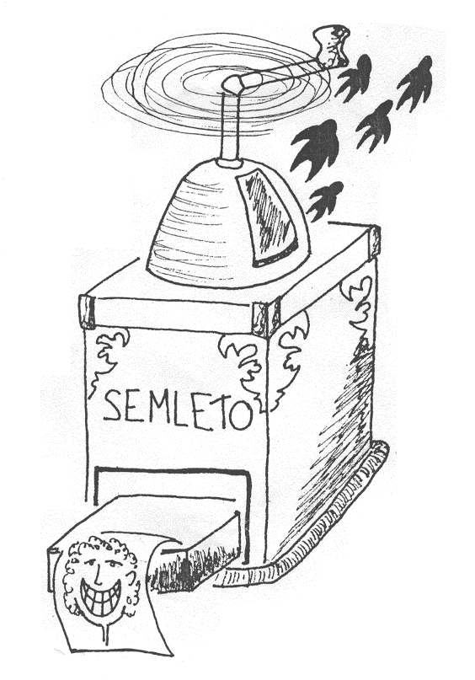
babí léto nám pomalu odchází a já mám radost z toho, kolik víkendovek se plánuje. Asi si myslíte, jaká jsem ostuda, že se nikde neobjevuji, ale zatím nějak nestíhám. Ale po novém roce plánuji pár víkendovek, tak se tam snad setkáme.
Chtěla jsem se s vámi podělit o jedno krásné místo, které jsem měla možnost navštívit. Jmenuje se to Hejnice a toto městečko leží nedaleko Liberce. Trávila jsem tam na Veletrhu ekologických výukových programů 4 dny a měla jsem možnost v rámci programu vyjít do kopců. Je zde CHKO Jizerské hory se spoustou kouzelných zákoutí, skal, vody, rašelinišť, potoka s vodopádem a úžasných bukových lesů.
Náhodou nenáhodou jsme se zde setkaly s Katkou Kosouvou a obě vás srdečně zveme na jarní vandr do těchto krásných míst. Určitě to stojí za to.
A co jsem se na tomto setkání ekopedagogů dozvěděla? To je na delší povídání, ale hlavně vím, že to, co děláme, je tak dobře a správně.
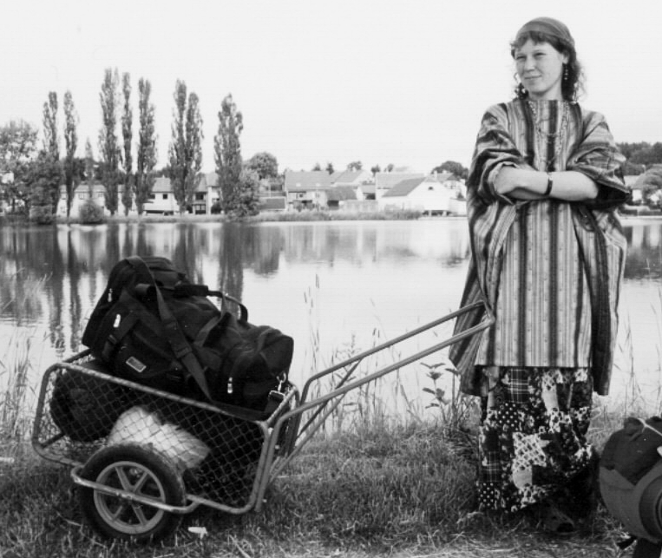
Všechny vás moc prosím o pomoc při vymýšlení termínu na naši Valnou Hromadu, aby se nás sjelo co nejvíc a mohli se pobavit a dobře poradit, co s dalším rokem. Měli by jsme se setkat někdy mezi lednem a únorem. No, vysokoškoláci, jak jste na tom se zkouškovým, kdy bude po, nebo kdy už to nebude tak hořet, aby jste si na nás všechny a hlavně na Slunovrat udělali čas? Jinak to budu muset určit sama a pak budete mít smůlu a omluvenky nepřijímám. A hlavně letos by to nemělo být tak náročné, protože vnitřní předpisy už máme, tak leda nás budou čekat malé opravy a úpravy a hlavně volba nové rady na příští rok a ZAPLACENÍ PŘÍSPĚVKů NA ROK 2002 (opět 100 KČ).
Urputně hledáme místo na Silvestrovku, nevíte někdo o něčem pro nás vhodném ? ? ? Nebo nevzal by si nás někdo k sobě na chatu ? – Kdo z vás vlastně má zájem s námi tyto dny strávit?
Moc vám přeju, aby víkendovky, na kterých budete, byly co nejlepším a nejpříjemnějším setkáním milých lidí při bezva hrách.
Vaše předsedkyně Hela

O Slunovratu v pověstech a mýtech
Opět čerpám z časopisu Astro z letošního roku a tam píší: „Ve chvíli nejdelšího slunečního svitu v roce – 21.června – v době polední bývá v katedrále v Chartes ozářena slunečním paprskem jediná bílá dlaždice s pozlaceným čepem, vsazená našikmo mezi jiné dlaždice šedé. Má patrně svůj význam. Paprsek na ni pronikne v tuto chvíli vyvrtaným otvorem okna sv. Apolináře. Je to jen jak tvrdí povrchní průvodce, žertík stavitelů? Podobným poukazů na posvátnost letního slunovratu je v sakrální architektuře bezpočet.“
Celý tento článek je více zaměřen na plodivou sílu, která je nám v tomto období dána. Člověk má po velkonočním vzkříšení a jarní obnově roztáhnout křídla a vzletět do sférického života. Duše se má rozvíjet jako květ přijímající oplodnění letními slunečními ohni, zpevnění sluneční mocí a silou, aby náš jarní květ nekvetl nadarmo. Každý podle své vývojové cesty a citlivosti pro řeč kosmu a přírody má tyto síly každoročně k dispozici.
Astro 23/2001





Podzimní Vysočinou

Dlouho jsem si sliboval, že kromě psaní do Brontíka taky poskytnu nějaké své literární dílko do Slunozkratu. Tak se pěkně posaďte a čtěte. Je to o krásném víkendu na Vysočině.
Psal se poslední týden v září, který sliboval hezké počasí a kromě toho ještě jeden den navíc. Řada kamarádů vyrazila do přírody a tak jsme si z Bobšem řekli, že bychom toho měli také využít. V pátek ráno jsme naložili věrnou Pandu sportovním a tábornickým vercajkem (kola a materiál na lezení nechyběl) a vyrazili jsme směr Žďár nad Sázavou. Za Brnem jsme sem tam rozfoukli chomáč mlhy, ale po té, co jsme minuli Tišnov a začali stoupat do prvních kopečků Vysočiny, jsme se náhle dostali do krásného prozářeného dne. Za námi leželo údolí ještě zahalené v šedavém příkrovu, před námi sluníčko ozařovalo obzor a příroda na nás mrkala snad všemi odstíny přicházejícího podzimu. V takových okamžicích si člověk říká, že vlastně nemusí nikam daleko jezdit, aby se těšil z krásného výhledu. Kopečky se zvedaly jeden vedle druhého protkané sítí údolíček, zoraná pole svojí hnědí doplňovala barvící se lesy. Po klikatých silničkách jsme dosáhli zdárně Žďáru a našli domov našeho kamaráda Ardy Čtveráka, který s námi absolvoval PsB v Podyjí v roce 1996. Nedalo to ani tolik práce ho přemluvit na sportovní odpoledne (i když jsme svoji „invazi“ ohlásili jenom den dopředu) a tak krátce po poledni jsme všichni stáli pod Dráteníkama, horolezeckým to terénem, kde se to lidmi jen hemžilo. Přesto Bobeš dokázal najít cestu, kde jsme se nikomu nemotali ani do lana, ani pod nohy. Domu jsme se vraceli již téměř za tmy a s díky jsme uvítali Ardovu nabídku na přespání, ač jsme holedbali naším kempingovým vybavením. Večer Arda básnil, jak moc se mu ve Žďáru líbí a jaké sportovní vyžití poskytuje jeho okolí. Za pravdu jsme mu dali hned druhý den, kdy jsme sedáky vyměnili za kola. Cyklostezky nás z města vyvedly přímo do lesa a my jsme po krásných asfaltkách ujížděli směr Velké Dářko. Svěží vzduch a sluníčko z nás vyhnalo poslední zbytky ospalosti a v pohodovém tempu jsme se dostali až k této rozsáhlé vodní ploše, která je mezi návštěvníky Vysočiny velmi oblíbená. Po dopoledních 43 kilometrech jsem byl tak akorát zralý na nicnedělání, ale nabídku na další lezení na Rozštípené skále jsme nemohli odmítnout. Tady už to bylo s výkony horší, měl jsme pocit, že mě Bobeš na vrcholky skal spíše vytáhnul, než že jsem se tam vyškrabal sám. Ale jsem rád, že zase vím o jednom místě, kde se dají provozovat takováto alotria (mimochodem na tohle místo lze dojet i vlakem z Brna a potom cca 2 km po vlastních, místa na stanování je habaděj). Ani poslední den (neděle) nebyla výjimkou – balíme, loučíme se a vyrážím o kousek dál, vlastně blíž k Brnu, k Bystříci nad Pernštejnem. Pohled do mapy ukazuje trochu hornatější terén, ale síť cyklotras zase napovídá, že by se mělo jet v pohodě, bez kontaktu s auty. S pocitem, že mě včera kopnul do zadní části těla přinejmenším kůň, a se skřípáním zubů nasedám na sedátko a usilovně šlapu. A hle, jde to a v půlce dne jsme v Jimramově, kde doplňujeme ztracenou energii v hospůdce na náměstí. Prohlížíme si ještě rodné domy Jana Karafiáta a bratří Mrštíků a pak už „jen“ zpět do Bystřice. Ač je to neuvěřitelné, poslední kilometr jsem Bobšovi ujel – tak silná byla moje touha se dostat k cíli naší cesty.
Ale bylo to fajn a určitě se na Vysočinu vrátím. Blíží se zima, tak to nebude na kole, ale na běžkách. Pojedete taky, že jo?
Myšák

„Z deníku Bílé paní z Bučovického zámku“

Dnes 27.září l.p.2001 nastala krutá doba. Všude řádí hladomor. Veškeré jídlo jakoby zmizelo. To bude zase práce. Uvařit tolik kaše pro chudé! Kde jenom začít. Nemám ani všechny potřebné suroviny na jáhlovou kaši. Nedá se nic dělat, musím na svět, třeba se najde pár dobrých lidí, kteří mi pomohou.
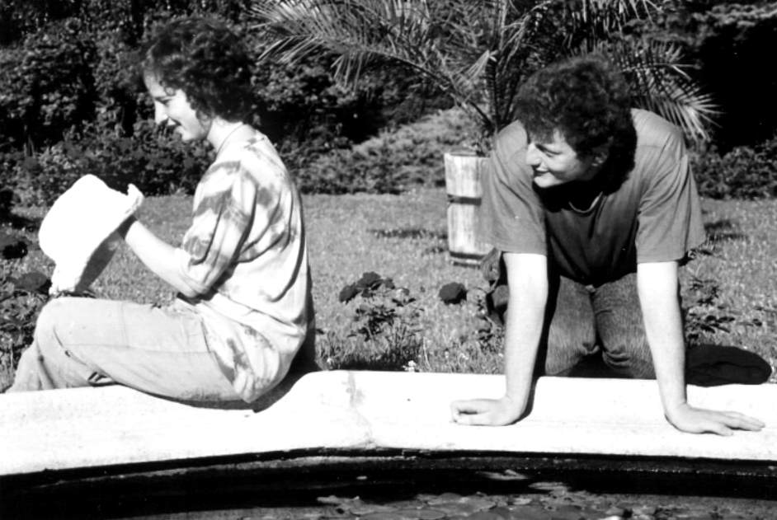
Ve večerních hodinách jsem se tedy zjevila na zámeckých arkádách. Stále je to tam pěkné, jak před 100 lety, jen trochu více oprýskané a kašna dosti ztratila ze svého půvabu. Netrvalo ani moc dlouho a opravdu za mnou přispěchalo několik odvážných hrdinů (jako bych si je přivolala), kteří mi nabídli svoji pomoc. Vypadali celkem důvěryhodně, i když nějak ledabyle a podivně oděni, a tak jsem se odvážila a svěřila jim recept na svou jáhlovou kaši pro chudé. Ochotně ho přijali a hned spěchali pro suroviny. Neměli to však lehké, všechno v této noční době a tmě sehnat, ale s jejich odvahou a důvtipem (a trochou mé pomoci, no musím se pochválit) to brzy úspěšně zvládli. Za chvilku jsem je viděla, jak již kaše bublá na nějaké podivně rozpálené skříňce. Ó díky vám, šlechetní hrdinové. Tolik práce mi ušetřili. Rozdat kaši hladovým ubožákům už vůbec nebyl problém. Bylo jí dokonce tolik, že jsem ji rozdávala celé 3 dny.
Jelikož mě tito chrabří a dobrosrdeční lidičkové velice zaujali, sledovala jsem je celý víkend, který trávili na mém zámku. Další den ráno vstali a k mému úžasu se vrhli do práce. Děvčata brousila železnou bránu (asi ji budou konečně malovat), natírala arkády, chlapci vyklízeli sklep a utěsňovali v něm okna na zimu. Velice mile mě překvapili. Jen tak se tu objeví, kdoví odkud, a spravují mi zámek!
V odpoledních hodinách jsem je pak zahlédla, jak zmateně pobíhají po zámecké zahradě. Někdo po jedné noze, jiný skákal jak žába (brrr), další poslepu a dokonce dva svázaní k sobě. Už už jsem jim chtěla jít pomoci, pokud něco hledají nebo je někdo honí, ale všimla jsem si jejich úsměvů a pokřiků, z kterých vyšlo najevo, že se jedná o jakousi hru. No, velice podivně se tito lidičkové baví. Večer pak chudáci ani chodit nemohli, proto se asi rozhodli, že budou hrát divadlo. Rozdělili se na 2 části a začali vymýšlet, o čem že budou hrát. Vyslechla jsem, že tato slavná událost vypukne příštího dne o šesté hodině večerní. Celý zbytek dne až dlouho do noci polehávali a z jejich hlaviček se málem kouřilo, jak usilovně přemýšleli. No to bude podívaná! Prý pozvou celé město.
Jak nastal nový den, hledala jsem je v jejich noclehárně a čekala, že budou pilně zkoušet na večerní divadlo. Ale oni ne (asi jsou to velice zkušení herci), zase se vrhli, k mému úžasu, do práce. Tentokrát nosili stará okna ze sklepa až na půdu. Jej, taková výška. Děvčata mi zametla celou věž a ještě spoustu drobných prací ti hodní lidičkové udělali. A k tomu si dokonce zpívali. Podle smyslu jejich slov jsem odhadla, že přeci jen nacvičují na večerní představení. Znělo to asi takto (prý na nějaký nápěv „Mezi horami“):

V tento slavný čas
vítáme tu vás,
v divadelním sále
hrát budem dále
jen a jen pro vás.

Naše společnost
Theatre Bronticum,
Vám tu zahraje
hry plné taje,
pro skvělé publikum

První příběh náš
o pokladu jest.
Co v sobe skrývá,
kde se ukrývá,
co nám přinese.

Druhý příběh náš
plný kouzel je.
Zlo chce být věčné,
dobro statečné,
láska vyhraje.

Pravda nebo lež,
to nyní neřež.
Dobře se bavte,
chyby odpuste,
drobné zanechte.

Před šestou hodinou jsem je uviděla v rozličných kostýmech, jak vstupují do města a lákají zpěvem jeho obyvatele k zhlédnutí svých divadelních her. K mému zklamání ti maloměšťáci skoro vůbec nedbali snahy mých mladých herců a vymlouvali se, že nemohou. Co to je dnes za dobu a za lidi! To za mých mladých let se každý jen hrnul, aby se dozvěděl něco nového nebo se příjemně pobavil při představení….. Moji šlechetní hrdinové nezapomněli ani na mne a obdržela jsem od nich pozvání. Divadlo bylo krásné a poučné a dokonce ztvárnili i moji postavu. Jak chválihodné! Po divadle se začali chystat na večerní slavnost a bál. Samozřejmě jsem byla jejich čestným hostem. To byla podívaná. Asi byli tito lidičkové velice chudí, zato velmi šikovní. Všichni si během chvilky připravili na slavnost krásné róby, sice z potištěného papíru, ale opravdu skvostné. Všechny mé dvorní švadleny by jim mohli závidět. Pak už se jen nosilo na stůl, hrála hudba a tančilo se. Takové dobroty jsem už dlouho nejedla a ty tance co se tančily! Krásný ples. Až mi bylo líto, že tito dobří lidičkové, prý si říkají brontosauři, ráno odjíždějí. Nu což, třeba se tu zase někdo jako oni objeví a nebudu tu dalších 100 let sama…..
Tento opis z deníku Bílé paní tajně získala pro potěchu šéfredaktorů Slunozkratu odvážná

Brontosauřice Ája

Egyptská víkendovka

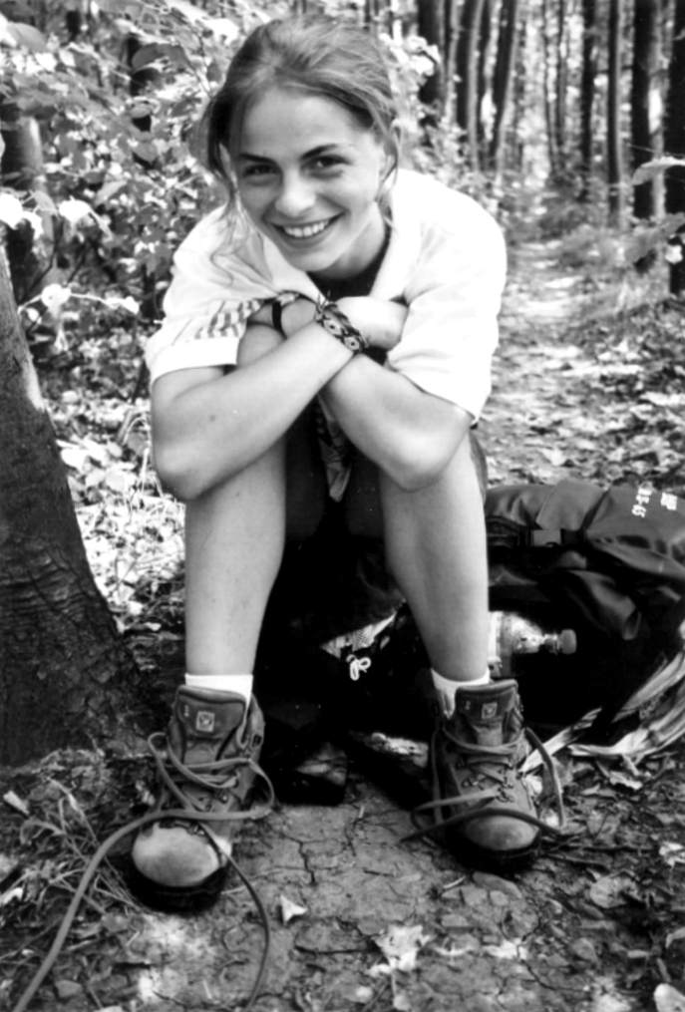
Venku je už cítit podzim, ale zrovna dneska mrholí a je tak pošmourno, že jenom doufám, aby celý víkend nepropršelo. Chvátám na tramvaj, abych stihla sraz v Brně na nádraží, na batohu se mi houpe egyptský kříž - Ankh - poznávací znamení. Po chviličce hledání na nádraží přichází vítání, úsměvy, smích... Ve vlaku nám povídání překazili organizátoři - hned nás zaúkolovali. Museli jsme sepsat na papír nejméně 10 otázek, na které bychom se rádi zeptali lidí, s kterými se seznamujeme, co nás prostě zajímá na druhých lidech jako třeba - jak nám radil Žblebt: „Jak často si měníš ponožky?“. A tak jsme všichni seděli, koukali z okna nebo do blba, kousali tužky a PŘEMÝŠLELI!!!
V pátek odpoledne docela náročné... První hrou na bučovické půdě byla samozřejmě seznamka, která nám odpověděla na otázku: „Jak na lidi působím na první pohled?“ No já jsem se kupříkladu dozvěděla, že vypadám jak bedla :-). Pak nám všem už byla docela kosa, tak jsme hráli, no nazvala bych to „oboustrannou hoňkou“ - každý z nás se snažil někoho chytit, ale zároveň musel utíkat, aby nebyl sám chycen. Nechápu jak je to možné, ale ve všech třech případech jsem se snažila polapit jednoho a toho samého človíčka a navíc, k mé smůle, dost dobrého sprintéra. Moje jediné štěstí bylo, že při třetí hře, kdy už jsme běhali do kolečka jenom my dva, hodní organizátoři hru stopli. Díky.

Bučovice na mě zapůsobily hodně překvapivě. Taková malinká vesnička či městečko, ve kterém bych zámek určitě nečekala. A on se najednou před námi objevil, trošku omšelý, ale
i přesto důstojný. O co větší bylo mé překvapení, když jsme za doprovodu „Vrchního písaře“ vstoupili na nádvoří, a tam před námi najednou vyrostlo nádherné sousoší chrličů vody - pozůstatek ze zámecké kašny. Zůstala jsem chviličku stát a prohlížela jsem si ty podivné hlavy s otevřenýma tlamama, kterým vévodila jakási postava v lastuře. Připadalo mi, jako bych vstoupila do úplně nového světa, město zůstalo někde za branami a já jsem se
najednou cítila strašně klidná a v bezpečí, kolem tiché sloupoví arkád, v blízkosti usměvaví človíčci... Krása. Když jsme vybalili to hlavní, co organizátory zajímalo - jídlo, vyhnala nás Radka ven, rozdělila do dvou družstev a měli jsme si vymyslet úkoly, které by náš tým zvládl lépe, než tým druhý. No vyblbli jsme se dokonale - nosili se na zádech, měřili si vlasy, zpívali árii z Rusalky, řvali na celé arkády... Patřičně prokřehlí jsme se vrátili do naší "ubytovny" k
sympatickým kachlovým kamnům a ke stolu s večeří. Uklidnili jsme hladová bříška a postupně roztáli. Pak najednou zhaslo světlo a obklopila nás černočerná tma. Já jsem ji hned využila k pokusu vylekat poblíž stojícího Macka upírským mlaskáním, ale nebyla jsem příliš úspěšná, protože Macíček měl nějak moc rychlé nohy a taky proto, že ostatní najednou začali vydávat zvuky jako: "Pššššš" a "Tišššše". Musela jsem tedy svých upírských
choutek zanechat a začít poslouchat ticho. Ale co to - vedle z kuchyně se ozývá bubnování a ještě jeden blíže neurčitelný vysoký tón... Rozletěly se dveře a v nich stanuly dvě postavy v egyptských tunikách. Postupně nás ve světle svíček rozesadili ke čtyřem "stolkům" s lahodným čajem, s něčím malým na zub a taky s hrníčkem, ve kterém jsme na ústřižcích papíru mohli hledat inspiraci pro témata rozhovoru. Pozorný čtenář si jistě pomyslel (to nic, tato formulka je jen vnějším projevem mé deformace z jedněch skript :-)), že jsme v hrníčkách nacházeli naše vlastní otázky tak pracně vymýšlené ve vlaku. A tak jsme se seznamovali, povídali si a pak i debatovali, filozofovali a vymýšleli koniny. A kdo už byl událostmi dne příliš znaven, mohl jít spát. Z vedlejší místnosti byla slyšet kytara, zpěv a veselé hlasy a mi se moooc dobře spalo :-) Heslo soboty - nejdřív práce, potom pozvání od pana Kastelána na česnečku v chlebu a nakonec tři zkoušky. Nejdříve se nás ujal správce sýpek, kterému jsme měli dokázat, že zvládáme pěstovat obilí, víno a chytat ryby. Já jsem lítala se lžičkou pro vodu a zavlažovala naše imaginární pole. Bylo to docela srandovní vidět dva proudy lidí - jeden směřoval (nepoužila jsem slovo utíkal, protože bylo pár jedinců, kteří propagovali heslo - u práce se musí kecat a na běhání už nezbývá prostor) k hrnci s vodou a druhý ke kašně, kde stál rozkročmo Žblebt a komentoval naše snažení. Já od něj vždy jenom slyšela: "Vivčo, ještě vám chybí..." a když jsem přiběhla příště, už byl kalíšek prázdný. No, Janinka byla rychlejší. A nejen to. Ona se taky obětavě vrhla do hlubin pochytat ryby. O obživu jsme se postarali, bylo na řadě postavit si střechu nad hlavou. Chudák Fryštenský, slepě sázel stavební kameny a přitom ho znervózňovaly zoufalé rady nás spolustavitelek. No, pyramidy jsou zapeklitá věc a ta naše ještě dnes není dokončená. A co písařina? Běželi jsme s Tonim do nejvyšších arkád. V druhém patře nesvítilo světlo a když jsme v té tmě vytápali ze schodiště, ovanul nás ledový vítr, ve kterém plápolaly svíčky a ukazovaly nám, kde máme hledat skrytý význam starých egyptských znaků. Naučili jsme se všechny potřebné znaky a začali luštit. Jeje, tolik souhlásek a mezi ně vtěsnat samohlásky tak, aby to dávalo nějaký smysl! Když už jsme se nebavili o ničem jiném než: "To je fakt nějaké divné," raději jsme luštění zanechali. A Radka nám potvrdila, že ten náš shluk písmenek fakt divný byl. Mluvila jsem o zkouškách a po těch musí přijít ohodnocení. Velký faraón se nám zjevil jenom jako stín, jehož hlas se rozléhal arkádami. Přidělil nás do jednotlivých společenských tříd. A já teď už vím, že ze mě už nadosmrti bude správce sýpek. Tak až budete mít hlad, klidně přijďte.
Zdraví vás Vivča

Kofolovíkendovka 23 -25.11.2001
Boskovice

Milý námořníku,
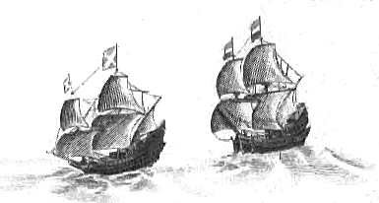

chceš se zúčastnit Kofolumbovy dobrodružné výpravy za objevením nových kontinentů a prožít krásný víkend plný
kofoly, objevování a poznávání nových lidí?
Poté nasedni na svůj škuner a přijeď podpořit Kofolumba v jeho výpravě. S sebou si nezapomeň přivézti 2l Kofoly, klubíčko provázku a vyřezanou loďku (z kůry) jako důkaz své námořnické krve. Dále 3 brambory o přesné váze 248g, masovou konzervu (nejlépe vepřovou), chleba a něco na něj. Sraz je na PŘEDBĚŽNĚ naHlavním nádraží v Brně v 16:30. Místo konání bude po síti upřesněno
Těší se na tebe kofoholici

Kofolumbus, Žblebt, Vivča a Toni
Přihlásit se můžeš Žblebtovi na mail: Zblebt@mbox.vol.cz (popř. tel: 05/43 24 62 34), nebo Kofolumbovi: Columbus@centrum.cz.



Dokončení příběhu Poctivého pěstitele z minula
„Jo, tak mi říkají, tam dole, odkud určitě jdete. Jak slyším, mě už trochu znáte, kdo jste vy? Nejste náhodou, ten nový, kdo přišel teprve před minulou zimou do údolí?“
„Ano. Jak tohle víte? Prý jste už nebyl dlouho dole v údolí?“
„Svět je malý a není tu místa, kde by se lidé ztráceli…“, odvětil mu stále napolovic nepřátelským tónem. „No, nebudete stát tady před mým prahem, omluvte ten nepořádek, nečekal jsem nijaké návštěvy, ta poslední odešla před mnoha lety.“
Otec mu na to dí: „Děkuji vám za pozvání, nechystám se tu zdržeti dlouhou dobu. Přišel jsem poprositi o radu, o radu a pomoc, jenž by zachránila život mému malému synkovi. Nikdo mu zatím nepomohl a já a žena má jsme z toho zoufalí a nevíme, jak jemu pomoci máme. Lidé, řekli mi, že vy by jste mohl pomoci. Proto vás o to moc prosíme, pomozte našemu Míšovi!“, zakončil slova svá otec úpěnlivou prosbou.
„Jak vás tohle napadlo?“, zasmál se. Přisedněte ke mně na něco mi tedy řekněte o tom vašem Míšovi a o tom, jak mohl bych pomoci.
I otec mu vyprávěl celou historii, jak odešli s matkou z údolí, do města, o hluku a špíně, kteráž tam byla, o návratu do rodných míst, založení rodiny a svém nemocném synkovi. Od prvního okamžiku zřejmé bylo, že starce velice zaujalo to, jak otec zaujatě vyprávěl. Vyptával se na mnoho věcí, hlavně jak to bylo s jejich odchodem, které si otec ani zcela nepamatoval. Večer se přehoupl do noci a ochladilo se. Rozprávění jejich konce nebralo. Když už probrali snad vše, co týkalo se otce, rodiny a osady, v kteréž žijí dnes, tak se dostali na Pěstitelovo putování. Dozvěděvši, že Pěstitel Poctivý odjel za Velké Moře a tam žil po mnoho roků, nebral jeho údiv konce. Zvláště jej zaujalo to, jak se Pěstitel Poctivý po mnoha letech zcela nepochopen vrátil a mohl být rád, že to bylo se zdravou kůží, když balón na horký vzduch musel předčasně opustit a byl ohrožován žraloky. Přes všechny potíže tyto, vrátivši se zpět, musel začíti znova, od píky. Divil se, když se dozvěděl, že ani v osadě, kde žil, jej lidé brali jako místního podivína a tak je opustil a usadil se tu. Hluboko v horách našel několik ovcí a začal objevovati přírodu. „Nemám takřka žádný čas, jednou kvete to a hned zase další léčivé rostliny. Před chvílí bylo jaro a nyní se chýlí k podzimu a já musím sušiti sena a bát se, aby stačilo na celou tu krušnou zimu. Navíc letošní rok nebyl moc příhodný.“, říkal. Na svůj věk působil obrovskou energií a nebylo znát na něm, že by trpěl nějakými těžkostmi. Přišel jsem sám a sám tu chce i zůstat, „byla to jen moje volba“ , „a vím, ze byla správná.“, dodal vzápětí a přesvědčivě. Otci nezbývalo nic jiného, než přitakávat. Říkal, že jeho očekávání se naplnila, hledaje souznění s přírodou, hledaje pochopení a cesty, zkoušeje věci nepoznané se dokázal vcítiti do přírody a získal mnoho nových zkušeností. „A když je mi tady opravdu smutně, a že nebývá to často, protož na to jednoduše čas, tak si zazpívám. Jak jistě slyšíš hlas můj nejemnějším rozhodně není, ale což, nejbližší osady jsou po mnoho hodin chůze a tak , nikdo mě neslyší.“ , říkal s hlasitým smíchem.
Prohovořili se až téměř k ránu a ve chvíli této si Pěstitel Poctivý uvědomil, proč vlastně přišel onen člověk za ním, proč vlastně musel vážiti takovouto těžkou cestu a řekl otci:
„Dám Ti jednu medecínu, je to všemocný lék, jenz zahání splín a problémy všeliké. Užívej ji po douškách, je totiž z míst, jenž jsou od míst těchto daleko vzdáleny, z míst, kde byl můj druhý domov, ale odkud jsem se vrátil zpět, abych hledal a poznal pravou podstatu. Zde je,“ podavši mu lahvinku s jakýmsi bílým roztokem a poprvé se usmál. Otec přičichl k ní a s nedůvěrou pohlédl na toho člověka , který se na něj stále usmíval.
„Vím, vůně je zvláštní, ale věř,mi, že pokud Míšovi nepomůže toto, nebude již nijakého léku proň.“ Stále ještě nedůvěřivý otec se jej zeptal: „Jakpak že se tento všelék jmenuje?“
V těch místech, kde jsem jej vyráběl se mu říká TEQUILA a nevím o tom, že by měl nějaký jiný název. Stačí ji jen podávati ve velmi malém množství a uvidíš zázraky. Věř mi, že bych Ti, můj synu znovuobjevený, nedal nic, čemuž bych já nevěřil.“ Po slovech těchto se Pěstitel Poctivý tuze rozplakal. V malé chvíli pochopil i otec, že našel někoho, na koho už téměř zapomněl a kdo mu byl už tuze vzdálený…
I blížilo se ráno. Den, který znamenal pro znovuobjevenou rodinu opět odloučení. Pěstitel Poctivý se nechtěl vrátiti do míst, která proň „neznamenají už nic. Vše co mám, je tu v horách,“ povídal. To ráno bylo moc smutné a bolestivé pro oba. Otec, vybaven na cestu, vydal se hnedle po ránu, Pěstitel Poctivý, ukázavši mu cestu nejkratší, jenž vedla k osadě se jen velmi smutně díval za znovu objevivším synem.
Otec spěchaje domů, se již ani neohlížel, jak Pěstitel poctivý opět zaplakal, uvědomil si že opět ztratil to, co mu dlouho nebylo dopřáno najíti. Ztráta syna byl i hlavní důvod jeho, k odjezdu za Velikou vodu, myslíc, že najde nový smysl života jeho. Chtíc pomáhati všema malým dítkám, jenž ztratila rodinu či snad byla hladová. Jeho myšlenka však nebyla pochopena a on sotva vyváznuvši s kůží zdravou, vrátil do míst, která tak dobře znal.
Otec myslíc na svého syna jediného pokračoval v cestě k osadě jeho, cestou, kterou mu podrobně popsal jeho staronový otec. Přemýšleje o tom, co zažil za dny poslední. Myslel na cestu svou, jenž původně měla vést „jen“ k záchraně života milovaného syna, na bloudění jeho vprostřed hlubokých bukových lesů, na déšť, Slunce, hmyz dotěrný a mnoho hodin chůze údolími, hřebeny a svahy. Netušil ani, že objeví něco více než pomoc, že objeví svého ztraceného otce. Došel až pod starý buk. Rozloživši si věci svoje, rozhodnul se, že toto bude místo vhodné k přenocování. Nyní měl dostatek času přemítati o životě, zaposlouchav se do zvuků lesa, začal jej vnímat zcela jinak, než tomu bylo doposud. Vnímal atmosféru jeho, vnímal jednotlivé tóny jenž do sebe zapadaly do čehosi, co tvořilo krásnou a jedinečnou harmonii. Netrvalo dlouho a otec se zcela podvolil energii, která jeho tělo a obklopovala. Pojednou uviděl věci ve zcela jiném rozměru, zprvu viděl strom, jako zelenou změť listů a větví. Náhle však uviděl i něco více. Začal cítiti jak strom tento oplývá neuvěřitelnou energií. Cítil, jak z kořenů jeho proudí tepnami nahoru živiny, voda, minerály a vůbec vše potřebné, co k životu je třeba. Viděl jak toto vše rozdělováno je spravedlivě a do poslední kapky využito. Viděl jak i na ty neslabší a nejmenší větve je myšleno. Počal cítiti, že to není pouhá změť listí a větví, ale že to vše tvoří harmonii takovou, že není snad na světě dokonalejší. Uvědomíc si, že dýchá, dýchá to, co tento mohutný strom produkuje, uvědomil si, že mu dává nevyčerpatelnou sílu. Vědom si dýchání tohoto, cítil, že je tu ještě něco, něco, co to vše obrací v jedno veliké souznění, a v tu chvíli to pocítil. Pocítil, jak strom děkuje jemu, že i on mu dává dýcháním svým život. Ve chvíli tuto začali se mu v hlavě jeho vraceti vzpomínky. Vzpomínky na své mládí. Mládí, jenž trávil ještě tu, na horách, v osadě. Viděl, jak malý chlapeček se brodí listím, které je všude vůkol něj a jak objímá stromy. V tu chvíli se do myšlenek jeho vloudilo něco nového. Bál se to přijmout. Oslovovalo ho to však jemným hlasem: „Jsem rád, že jsi došel až sem. Vyslechni mě. Vyslechni mé poselství. Věř, že bude ku prospěchu Tvému.“ Znal ten hlas, patřil jeho otci. Vědom si tohoto, uviděl nečekaně i obličej jeho. A otec pravil jemu: „Jsem rád, že jsi došel až na toto místo. I já, když vracel jsem se z dalekých krajů, zastavil jsem se tu a cítil jsem neobyčejnost místa tohoto. Prohlédl jsi nejen svůj život, odhalil jsi zčásti i podstatu jeho. Otevírá se před tebou nová cesta, cesta hledání, objevování a snad i pochopení. Budeš-li se ji držet, bude Ti dopřáno, to, co jsem i já objevil. Je to velké tajemství života, jenž ukryto je hluboko. Cesta, kterou se ubírati budeš nebude nic hmatatelného. Bude ukryta v hluboko v duši Tvé. Hledej ji…“ Hlas se ztratil.
Otec pomalu začal procitati. Když přišel zcela k sobě, zjistil, že zpívají ptáci, les šumí a pocítil chlad. Zjistil, že je ráno. Uvědomil si, že vůbec neusnul a snažil si vybaviti, co to vlastně prožíval. Pamatoval si jen několik maličkostí, jenž mu připomněli, že si prožil něco jedinečného. Sesbíraje si věci svoje, vydal se na cestu k domovu. Cítil se svěží a odpočatý, jako snad nikdy před tím. K polednímu došel na místa, jenž mu byla povědomá a podle pasoucích se ovcí poznal, ze je blízko k domovu. Pozdravil se s bačou, dozvěděl se, že jeho synovi daří se stále stejně a že jeho návratu, krom manželky, nedoufal již nikdo. Navečer již uviděl osadu svoji a zajásal. Rozběhl se přímo domů. Když manželka jeho, uviděla jej, nechtěla tomu vůbec uvěřiti. Políbil ji, přisedl na postel k svému nemocnému synovi a počal podávati medecínu, kterou mu Pěstitel Poctivý daroval.
V osadě vyprávěl, jak našel Pěstitele Poctivého, jak jemu pomohl a snad i pomůže synovi. O tom, že objevil svého otce pomlčel, protož jej o to úpěnlivě žádal otec jeho. Důvod se nedozvěděl a jen těžce souhlasil v té chvíli souhlasil. Protože takovou měl radost, že znovu objevil svého otce, ale bylo to jeho jediné přání a tak jej vyplnil.
Míša začal den po dni viditelně sílit. Za několik dnů se mohl postaviti opět na své zesláblé nohy a při dalším úplňku již běhal pln energie. Z medecíny stal se posvátný lék, jenž ještě pomohl mnohým lidem v osadě. Pěstitele Poctivého již nikdy nikdo neviděl, jen otec byl s ním v myšlenkách jeho a častokrát spolu rozmlouvali.
A tak končí příběh náš, pokud dočetli jste až do míst těchto, chci Vám moc poděkovat a věřím, že jste pochopili.

S uctivým pozdravem,

POCTIVÝ PĚSTITEL KAKTUSů,
ZEJMÉNA OPUNCIÍ
A PALIČ TEQUILY.
Pohádka

Za devatero horami a devatero řekami, v jednom malém království, žil byl malý 8O). Kdo znal malého 8O)a, věděl o něm, že se pořád o něco pinoží. Chce stihnout všechno, pořád si hustí do své hlavičky nějaké nepraktické složitosti, věčně nad nimi bádá, věčně někde lítá, je všude a zároveň nikde. Pořád někam spěchá. Do podvědomí, aniž by si to uvědomoval, se 8O)ovi stále vtíral pocit, že něco nestíhá a že už měl dávno dělat něco dalšího. Večer se mu často schovával pod víčky rozpláclý pocit, že zase nestihl udělat všechno, co chtěl.
I stalo se, že se 8O) seznámil s jedním potulným virem. Ze začátku spolu vycházeli dobře. Postupně si však přestali rozumět a nakažený 8O) se musel brzy přestěhovat do bílé nemocniční komnaty. Po několika prohraných bitvách se vykutálený virus dal přece jenom pomalu na ústup. „Jůůů, tolik volného času,“ řekl si 8O), „to musím nějak využít.“ Jen co se 8O)ovi trochu ulevilo, snažil se využít každou minutu v nemocnici. Pořád něco četl, kreslil, šmudlil, už zase zaplácal každou minutu, už zase nestíhal. Chtěl toho tolik přečíst, tolik vymyslet. Jednou, když 8O) mírně podřimoval s pootevřenýma očičkama, uslyšel hlas odněkud z hloubky: „Nespěchej tak!“ Jiného dne se 8O)ovi přihodila další zvláštní věc. Když dostával do zadečku svou oblíbenou ranní dávku penicilínu, náhle to v něm začalo hučet, pískat, roztočil se s ním svět. Do plachťáčků mu přicházely zvuky zvenčí, jakoby filtrovány zkreslujícím nelineárním filtrem typu pásmová propust. Když vrhnul svůj zmatený pohled na dveře, začaly se vlnit. Viděl svět jinýma kukadlama a slyšel ho jinýma plachťáčkama. Naštěstí zvukové a vizuální efekty brzy přestaly a doktoři vyděšenému 8O)ovi vysvětlili, že šlo jen o neškodnou nehodu, která se přihodí jen velmi zřídka. „Náhodou“ se to teď přihodilo jemu. 8O) ale na náhody nevěří a konečně se mu začala rozsvěcovat třívoltová žárovička uvnitř mezi plachťáčkama. Cítil, že by opravdu potřeboval nová kukadla a ušiska. Pomalu zjišťoval, že věci, za kterými se pinoží, nejsou zase tak důležité. Když celé dny ležel v nemocnici a musel se bez nich obejít, zjistil, že je vlastně tak nepotřebuje a ony se bez něj také obejdou. Všechno to učení, bádání, snažení je tady pro 8O)a ne proto, aby on sloužil jim, je přece svobodný. Místo, kde sídlil malý ale stálý podvědomý strach, že něco nestíhá, se zapláclo pocitem důvěry a jistoty, že teď zrovna dělá to, co dělat má. Prováděl myšlenkování nad otázkami, které se mu honí v prostoru mezi plachťáčkama. A že jich bylo! Cítil, že mu Všechno pomáhá a nemusí se tedy bát ani trochu o výsledek. Ten pocit svobody a radosti, že na ničem nelpí, nebyl žádnou obrovskou extází, 8O)ovi se ale zalíbil a slíbil si, že ho bude prožívat častěji.
I oslavil 8O) svou novou zkušenost jak se patří: slavnostně si namazal svůj rohlík a dolil do číše nemocniční čaj, až přetékala po okraj. I jal se hodovati. A jestli ho z té nemocniční samotky nepustili, hoduje jim tam dodnes. Dobrou noc!

8O)


TERMOSKA Své první uplatnění našla termoska ve vědě. Sir James Dewar potřeboval pro svou laboratoř nádobu, v níž by bylo možné po dlouhou dobu udržovat velmi chladné tekutiny, např. zkapalněné plyny. V roce 1892 vynalezl skleněnou nádobu s dvojitými stěnami, mezi nimiž vypumpoval vzduch a otvor zatavil. Věděl, že teplo vakuem neproniká. Navíc měl vnitřek nádoby zrcadlový povrch, aby se zredukoval možný únik chladu vyzařováním. V roce 1904 uviděl Dewarovu termonádobu Němec Reinhold Burger a uvědomil si, že jestliže tato nádoba udrží tekutiny chladné, udrží je i teplé, a může tak najít široké uplatnění v domácnosti. Vypsal odměnu za nejvýstižnější jméno pro tento vynález a ze soutěže vyšlo vítězně slovo thermos (řecky horký). Termosku usadili do další nádoby, opatřili ji zátkou a šálkem na pití a od té doby až do současnosti je o ni stále zájem.

TOALETNÍ PAPÍR Ve starověkém Římě používali na veřejných záchodcích houbu s rukojetí, která se po každém použití odkládala do nádoby se slanou vodou. Na cesty si Římané brali kousek látky, jímž ve chvíli potřeby manipulovali pomocí klacíku se zářezem, do něhož látku upevnili.Ve středověku k tomuto účelu zámožní Evropané používali kousky prostěradel a mniši útržky ze starých kuten. V Asii hindové a muslimové prostě používali levou ruku, kterou si potom omyli vodou ze džbánu. Mezi pravověrnými se z toho vyvinul zvyk nikdy nejíst levou rukou. Pravděpodobně první toaletní papír vyrobila roku 1857 firma Gayety z New Jersey v USA. Nesl název Léčivý papír a byl skutečně napuštěný jakousi léčivou přísadou. Měl lesklý povrch a prodával se v balíčcích po padesáti kusech. Toaletní papír v rolích se objevil rovněž v Americe_


J. S. Duriš:

Rozprávka o stromech
Stromy! Měl jsem k nim úctu a nejsrdečnější vztah – asi jako novic k svému ráji – a vždycky jsem si v duchu šeptal, že vrcholu života dosáhnu, až budu mít nějaký ten kousek země, na němž by rostl strom. A byl by to MŮJ strom!!! Co všechno je v té představě, nedovedu říci. To se jen cítí.
Jako student jsem překládal polského básníka - samouka Ferdynanda Kurase. To byl takový chudák, vystěhovalec, bezzemek, strašně toužící po kousku role. V nejlepší své básni žaluje: „… zabloudím v myšlenkách v ten starý sen svůj sladký, jak tulák trpím já, štván, smutné žití vedu bez pídě brázdy své…“
Tohoto zpěváka Polska objevila; národ, dojat jeho láskou koupil mu stateček, aby měl kam sklonit hlavu svou básnickou hlavu. Vždycky jsem si představoval, jak asi mu bylo, když stanul na prahu…
Jsou i jiné příklady splněných takových snů. A tak si myslím ještě dnes, že jednou pohladím kmen SVÉHO stromu. Jaký strom to bude, nevím; ale bude jistě krásný, budu si vybírat. Snad bude starý, s rozpraženými pažemi větví a kmenem zbrázděným, s vykotlanými pahýly, kde naklovaly žluny díry a kde nějaký ten ptáček dokončí výstavbu své komůrky. Snad to bude statný strom, vztyčený jako maják nad krajinou. Snad to bude mláďátko útlé a křehké, třtinka zmítaná větrem – nevím; ale bude to strom! A bude mít nárok na mou lásku.
Když se člověk toulá boží přírodou, musí mít všecky ty stromy rád. Každý má cosi pěkného, každý se ozve svým způsobem, když mu věnujete trochu důvěrné pozornosti. Nemám zahrady, ani lesa, ani stromořadí – ale mám svůj kousek papíru a tužku. Když Pánbůh dal pěkný den a chvilku prázdna, šel jsem ke stromům na besedu. Díval jsem se a poslouchal a pisátko po troškách zachycovalo obrázek mého spolubesedníka. Abych si po čase vzpomněl, o čem jsme to tentokrát hovořili.
Je tu takový obrázek z lesního zátiší. Jaký to byl slunečný den a jaká krása v té zeleni. Kolik odstínů barev, kolik nadýchaného šera a jaké proudy zlata zasekávajícího do zápoje korun! Potůček už neletěl jako z jara, už jen požbluňkával a napájel tůňky, zelená zrcadla s nevídanou krásou. Kapradí a barevné mechy, zlativý třpyt a kapky rosy, absolutní klid letního dne – a přece, tam nahoře v korunách šeptání neustává. „Šumí les“ – ruský Korolenko si vymyslel velmi sugestivní název pro své vyprávění. Les – to je cosi zbožného; tam se chodí po špičkách. Naučí tě mlčet,protože teprve pak k tobě promluví, když se pokoříš. Pak mu své srdce položíš k nohám a on tě odmění. Uslyšíš jeho píseň věčnou a stále jinou, jeho radost i žal, uslyšíš hovor bystřinky a tichoučké našlápnutí koloucha, uslyšíš vrkání holuba a šustot malého rejska, s důvěrou k tobě přijde hejno drobných ptáčků a nádherný jasoň, nelekne se ani veverka, ani šoupálek, květiny na slunečné polance se rozhovoří tisícerými hlásky. Všecko je Ti blízké a milé, všecko tě vítá… jsi jejich, protože se s nimi znáš. To je totiž ten hlavní předpoklad. Les je skvělé společenstvo. Přírodovědce naplní blažeností, ale amatéra přitiskne k zemi; zanecháš marných pokusů, neboť nejsi ani Mařákem, ani Šiškinem, a sebevětší láska nestačí.
A tak ze šumícího lesa nenápadně couváš; krajkatými závěsy větví už probleskuje zářivá krajina, přes zelená pastviska letí pohled do daleka. Ale než se les rozloučí, vyskočí z něho několik jedinců, tu na pahorečku, onde zas v houšti ostružiní se uchytlo seménko a vzrostlo v chlapíka dnes už statečného.
Stojí tu osamocen král smrk, až k zemi zavětvený, mocnými huňatými rameny jak medvědími tlapami by tě objat chtěl. Ve větru se houpá a hučí, bronzové má tělo, a když tak v těch třech či čtyřech letech padne jeho semenný rok, obalí se vrchol a větvice spoustou převislých šišek, obtížen jako bohatý vánoční strom. Kdo jste zažili „prášení“ žlutého pylu v smrčinách, uznáte, jaký to je bohatýr, když si dovoluje tak ohromnou marnotratnost. Ale ve vysokých horách není šťasten. Nemá rád zimu ani vichřice. Jeho štětinaté větvičky jsou tu stále načepýřené, naježené. Marně s větry zápasí, vodorovné, mělké kořání, nemajíc se pevně čeho uchytit. Často se vývraty kácejí v plné síle a zdraví, kořeny marně svírají balvany… ach, je to neveselý pohled na pohromu bohatýrů!Ale když seběhne do podhoří, jak se tu rozrůstá! Jak je krásnou stafáží v krajině, na rozcestí, u kapličky, u dřevěné samoty na pahorkatině. Kolik svatých obrázků tu visí na smrcích po naší zemi? A nenapadne vás, že člověk pohanský klaněl se stromům? Jsou tam ty svaté obrázky náhodou?
Vedle huňatého medvěda – smrku vypadá jedle docela jinak Ze čtyřech evropských druhů u nás roste jedle bělokorá – už to nějak něžněji zní. A je ženského rodu. Lidé jí říkají jedlice a jedlička, nosí ji domů na Vánoce a myslivci si lámou snítku za klobouk. Těší se větší pozornosti než ostatní naše jehličiny. Když z ní vytahují terpentýn už mu noblesněji přezdívají „štrasburský“.Ale vždyť ona, ta jehlička je přece krásný strom. Kulaťoučká, hladká, šedostříbrnatá vytváří v lesích skupiny zcela jedinečného půvabu. U nás ji ubližujeme, kde se dá; vytlačuje ji smrk. Tak jako bílou ovečku v hospodářství vytlačil užitkovější čuník. Je to ostatně i mezi lidmi tak.
Před lety u nás na vysočině řádil uragán, smršť, která strašně zpustošila naše lesy. Tisíce kmenů vyvrátila, tisíce smrkových bohatýrů položila na zpřerážená žebra. Byl to příšerný hřbitov. A tam na ostrohu rozdrobené skály nad Jankovem zůstala nad pasekou stát - jedle! Převysoká, štíhlá, horskými větry odraná, s kraťoučkými letorosty, čupřinatá jedle. Říkáme jí „hromová“, protože tak vyzývavě trčí nad krajinou a bleskobití se nebojí.

Konec první části

